サントリーホールディングス㈱
サントリー食品インターナショナル㈱
サントリー健康保険組合

コラボヘルス推進のお知らせ

はじめに
超少子高齢社会を迎える我が国では、日本再興戦略において｢国民一人ひとりの健康寿命の延伸｣を目標のひとつに掲げ、“健やかに生活し、老いることができる社会”の実現を目指しています。これを受け、経済団体、医療団体、保険者などの民間組織や自治体は互いに連携し合い、職場、地域で具体的な対応策を講じることが求められています。
今後、｢従業員の健康寿命の延伸｣を目指すべく、事業主（会社）と健保組合との連携（コラボヘルス）をより一層推進し、効率的かつ効果的な事業の実施に向けて、健診結果・医療費分析データ等の情報を事業主と健保組合で共有・活用することとなりますので、 ※個人情報の保護に関する法律第２３条第５項に基づき下記の通り、お知らせいたします。
（参考）個人情報の保護に関する法律
※（第三者提供の制限）第２３条
５ 次に掲げる場合において、当該個人データの提供を受ける者は、前各項の規定の適用については、第三者に該当しないものとする。
－中略－
三 特定の者との間で共同して利用される個人データが当該特定の者に提供される場合であって、その旨並びに共同して利用される個人データの項目、共同して利用する者の範囲、利用する者の利用目的及び当該個人データの管理について責任を有する者の氏名又は名称について、あらかじめ、本人に通知し、又は本人が容易に知り得る状態に置いているとき。

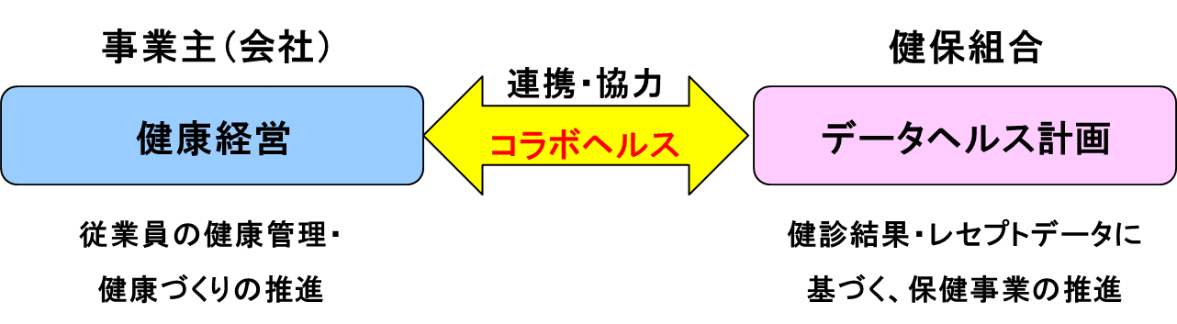

事業目的および内容
生活習慣病予防を中心に従業員の健康管理、健康づくりと、医療費適正化を目的に
下記①～④の事業を実施します。

- 健診結果およびリスク保有者データの共有による事後フォロー
共同利用するデータ： 生活習慣病関連項目
⇒ 法定健診、人間ドックの「生活習慣病関連項目（血圧・脂質・血糖など）」及び
その検査値がリスク保有判定値を上回る者について、情報を共有し、該当者の事後
指導に活用します。

- 高リスク保有者に対する医療機関への受診勧奨
共同利用するデータ： 生活習慣病の発症リスクが高い方の未受診情報
（例：血圧が高く、高リスク保有判定値を上回る方で医療機関を受診していない等）
※病歴等の情報は含まれません
⇒ 治療が必要と判断される「高リスク保有者」に対して、受診勧奨を実施します。
また受診勧奨した後（一定期間後）、医療機関への受診が確認できない場合には、
再度、受診勧奨を行います。

- 特定保健指導並びに重症化予防指導
共同利用するデータ： 指導員（産業医・保健師等）の指導レポート
⇒ 指導内容とその結果を共有し、効果検証を通じて今後の指導改善につなげます。

- その他、健康管理、医療費削減に向けた事業
共同利用するデータ： 医療費分析データ
⇒ 経年推移、他健保比較、事業主（事業所）毎の医療費データの分析結果を共有し、
実施した保健事業の効果検証を行うとともに、従業員（当健保被保険者）の特性に
応じた事業への見直しにつなげます。

共同利用する者の範囲
事業主／ｻﾝﾄﾘｰﾎｰﾙﾃﾞｨﾝｸﾞｽ㈱（SHD）、ｻﾝﾄﾘｰ食品ｲﾝﾀｰﾅｼｮﾅﾙ㈱（SBF）
人事部健康管理担当者、および産業医・看護職員
（SHD責任者）人事部 千 部長 TEL：０３－５５７９－１１３０
（SBF責任者）人事部 小畑部長 TEL：０３－３２７５－７０２６

健保組合／ｻﾝﾄﾘｰ健康保険組合 保健事業担当役職員
（健保責任者）伊藤常務理事 TEL：０６－６３４４－６１０９
本事業で取り扱う個人情報には詳細なレセプト情報（病歴・治療内容等）は含まれません。また、本事業の事業内容及び目的に沿った利用範囲内でのみ使用し、人事評価等に用いられることは一切ございません。上記の目的以外で使用された場合は、責任者および違反者に罰則が課せられます。なお、本事業でのデータ共有について同意されない場合は、人事部もしくは健保組合にお申し出ください。

最後に
各人が心身ともに健全な生活を送るために、会社・健保の健康施策を活用して下さい。あわせて、医師や看護職の指導に従い、生活習慣病予防、重症化防止に取り組みましょう。また、健康診断を受診することは、生活習慣病はもとより癌の早期発見など、ご自身の命を守ることにつながります。みなさまとご家族のためにも年に１度は必ず健康診断・人間ドックを受けましょう。

